Hướng dẫn sử dụng phần mềm

Họ tên sinh viên: Phạm Bảo Huy

Mã số sinh viên: 20120298

Học phần: Lập trình ứng dụng Java 21_6

Tên phần mềm: QUẢN LÝ SINH VIÊN (STUDENT MANAGEMENT)

Ngôn ngữ lập trình: Java (phiên bản jdk 19)

IDE sử dụng: Apache NetBeans 17

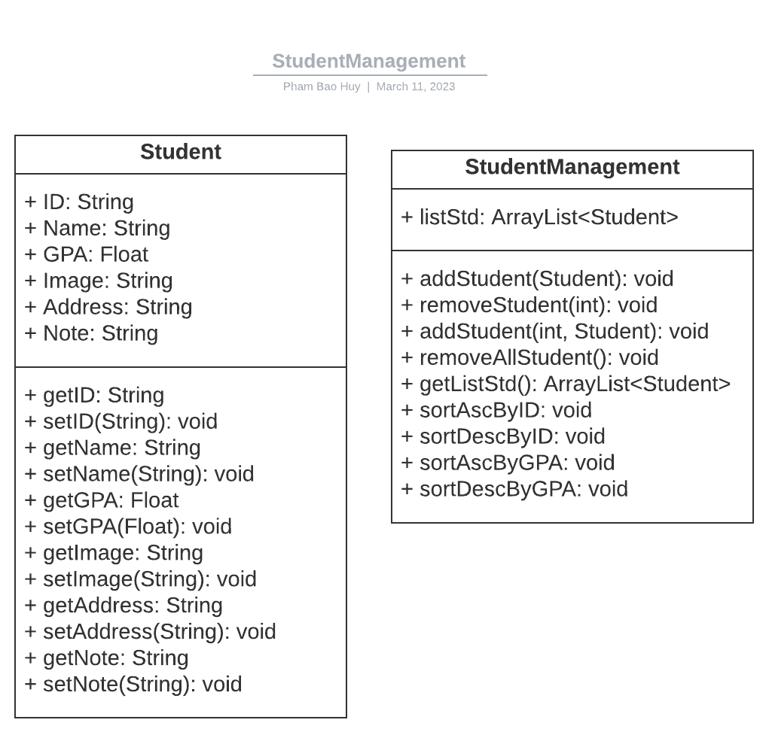Các class cần cài đặt:

Giao diện chương trình:

Các chức năng chính:

1. Thêm sinh viên

Từng bước thực hiện:

1. Điền đầy đủ thông tin sinh viên.

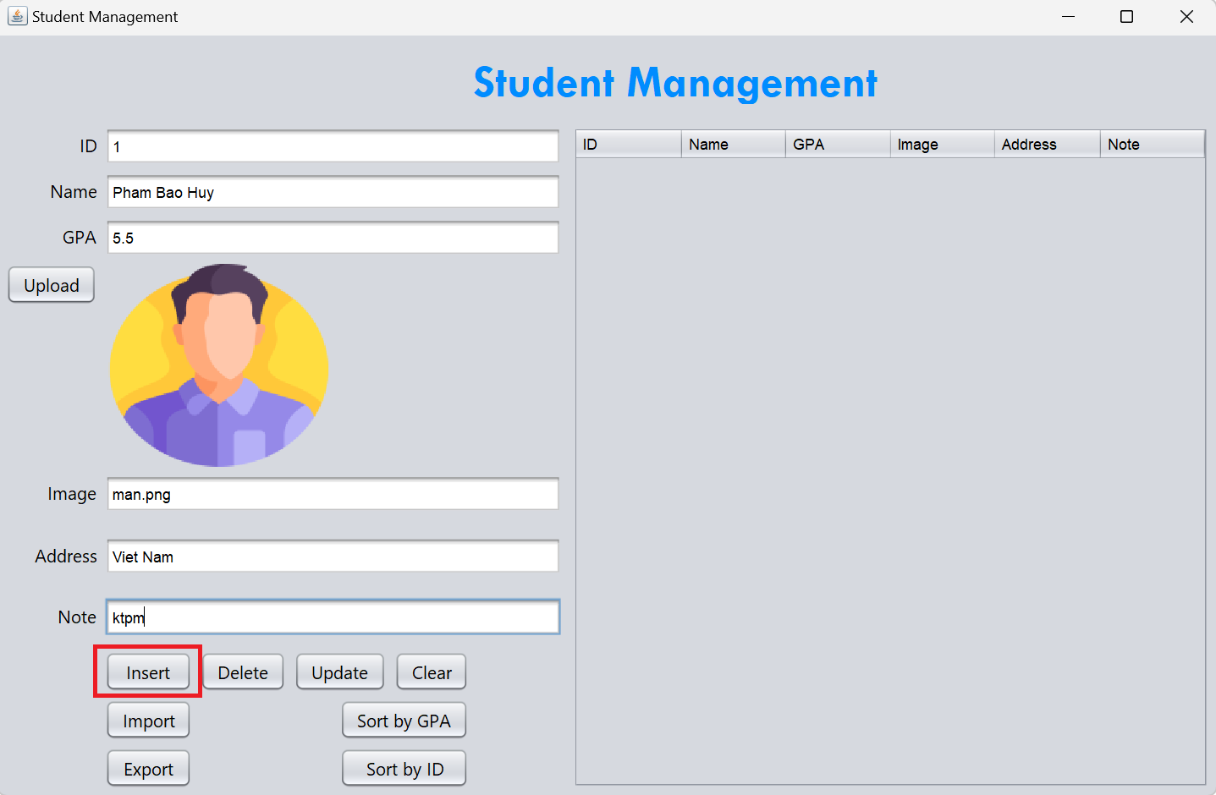

Lưu ý: Tất cả thông tin sinh viên cần thêm bắt buộc phải nhập (ngoại trừ nội dung Note).

Khi thêm ảnh sinh viên, nhấn nút “Upload” sẽ hiển thị ảnh preview hoặc nhập tên file ảnh bất kì.

2. Nhấp nút “Insert”.

3. Thêm sinh viên thành công.

1. Chỉnh sửa thông tin sinh viên

Từng bước thực hiện

1. Chọn sinh viên từ danh sách sinh viên đang hiển thị bên phải.

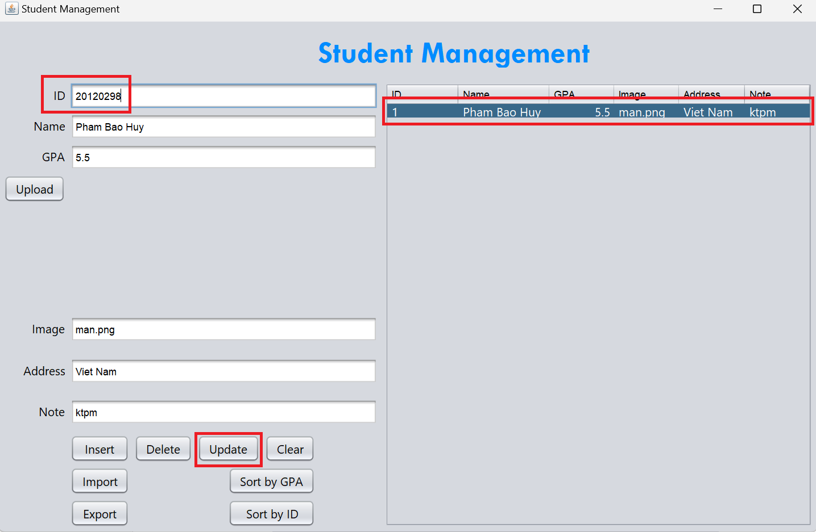

1. Chỉnh sửa bất kì nội dung thông tin sinh viên.
2. Nhấn nút “Update”.
3. Chỉnh sửa thông tin thành công.

1. Xoá sinh viên

Từng bước thực hiện

1. Chọn sinh viên từ danh sách sinh viên đang hiển thị bên phải.

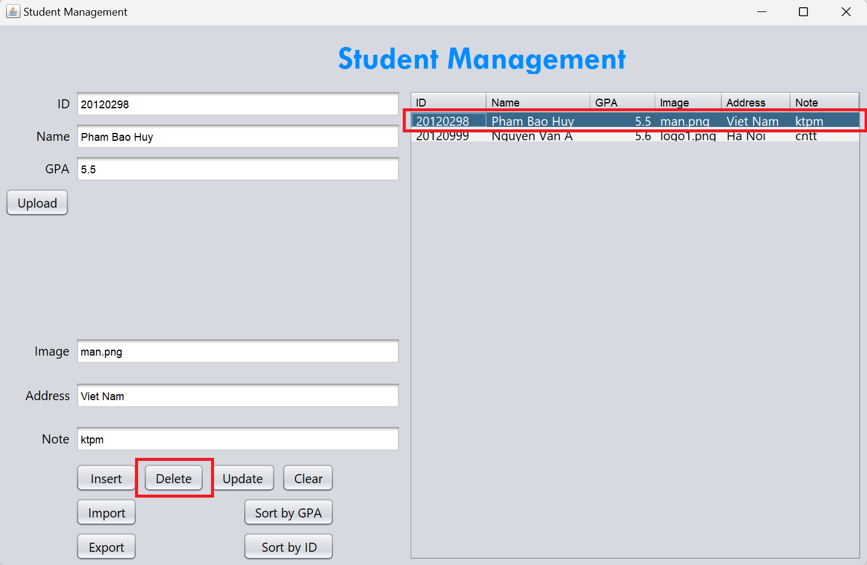

1. Nhấn nút “Delete”.
2. Xoá sinh viên thành công.

1. Sắp xếp danh sách sinh viên theo mã số sinh viên (ID)

Từng bước thực hiện

* Nhấn nút “Sort by ID” ở trạng thái bật, danh sách mã số được sắp xếp tăng dần và ngược lại
* Sắp xếp mã số sinh viên tăng dần khi nút được “bật” lên:

* Sắp xếp mã số sinh viên giảm dần khi nút đã “tắt” đi:

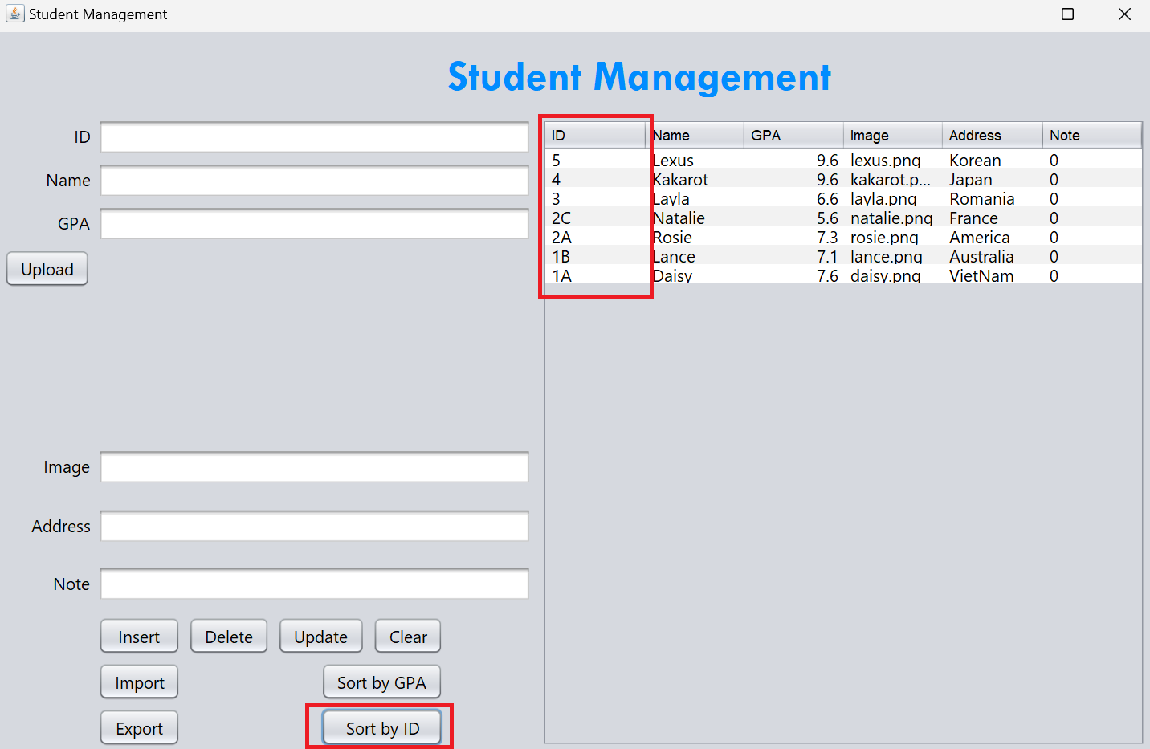

1. Sắp xếp danh sách sinh viên theo điểm trung bình (GPA)

Từng bước thực hiện

* Nhấn nút “Sort by GPA” ở trạng thái bật, danh sách điểm được sắp xếp tăng dần và ngược lại
* Sắp xếp điểm trung bình sinh viên tăng dần khi nút được “bật” lên:

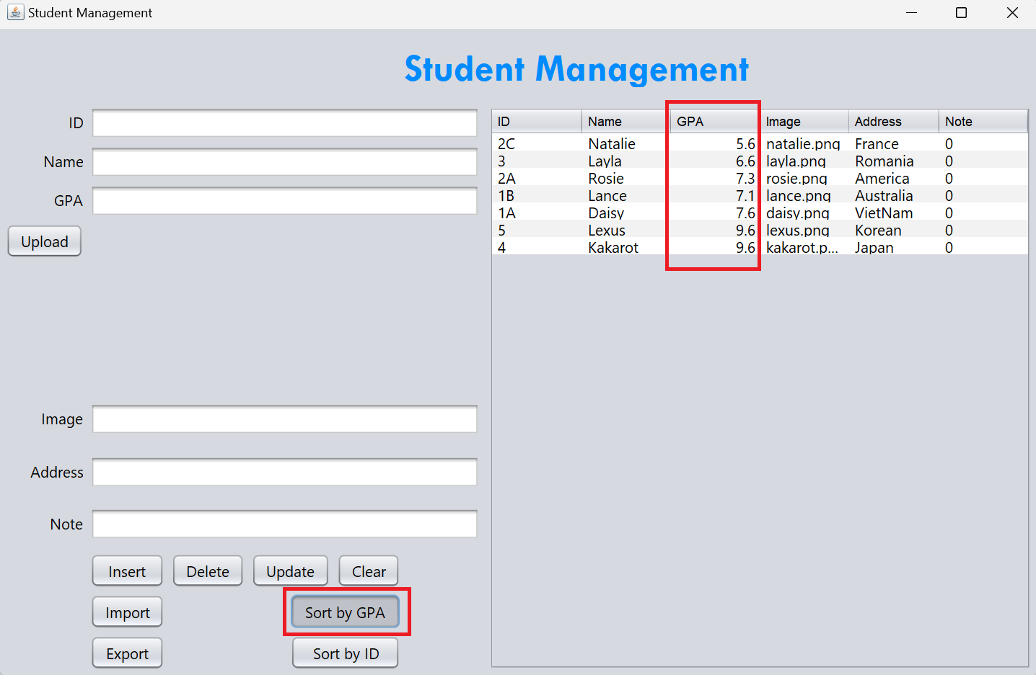

* Sắp xếp điểm trung bình sinh viên giảm dần khi nút đã “tắt” đi:

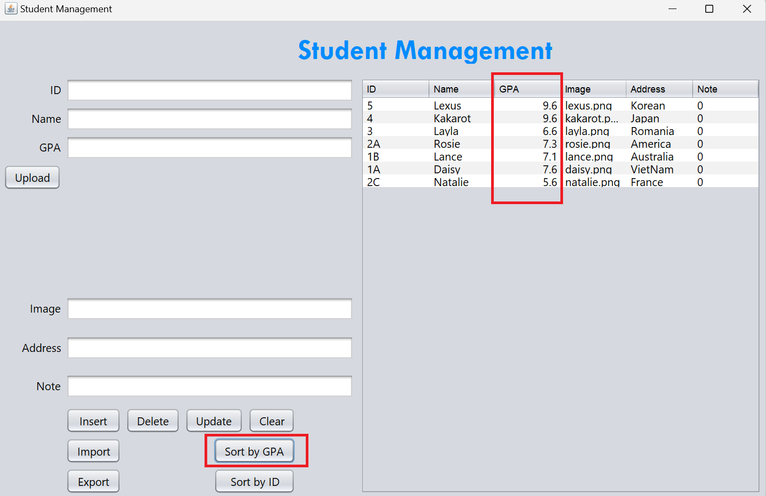

1. Import/Export danh sách sinh viên (.txt, .dat, .csv)

* Từng bước thực hiện

1. Nhấn nút “Import”.
2. Chọn file để import danh sách sinh viên.

1. Import file thành công.

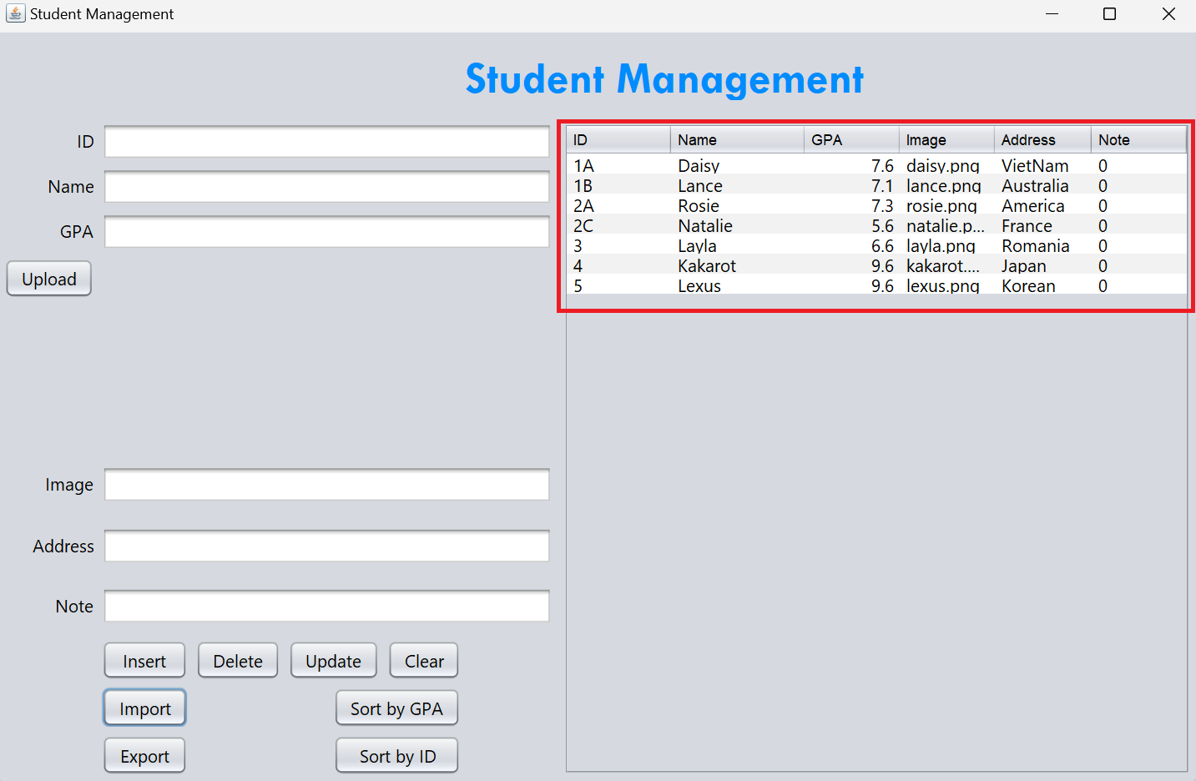

* Từng bước thực hiện:

1. Nhấn nút “Export”.
2. Chọn file để export danh sách sinh viên.

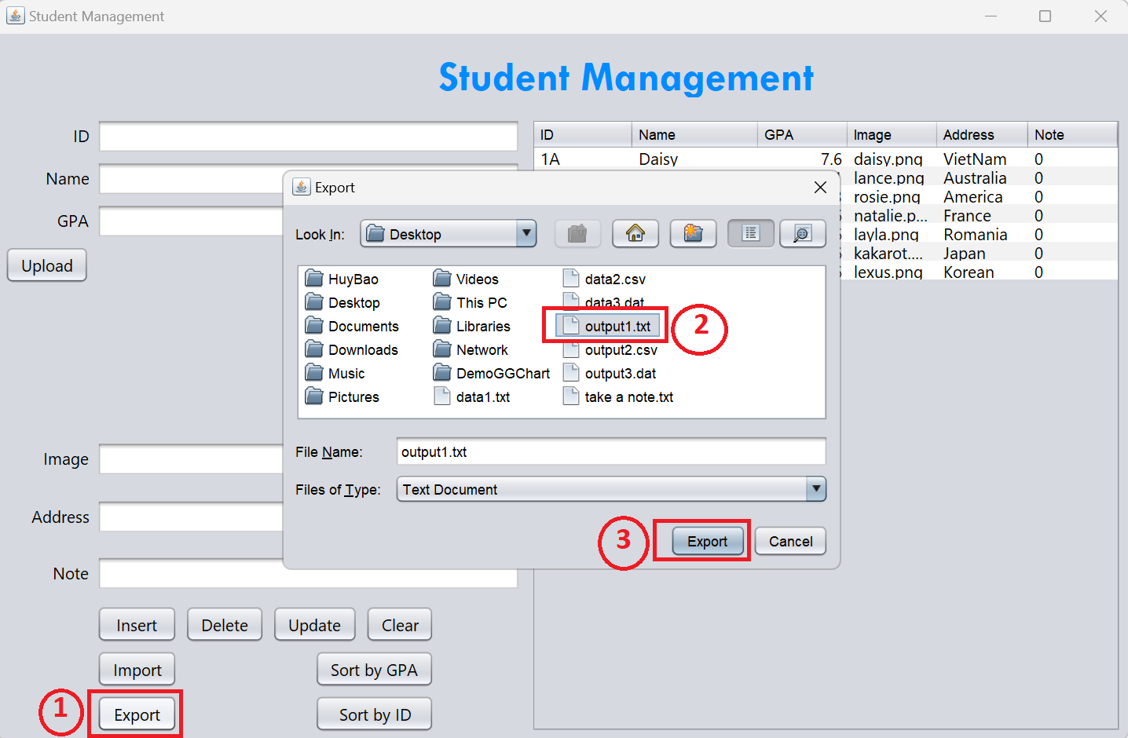

1. Export thành công.

*Nội dung file .txt sau khi export từ phần mềm*

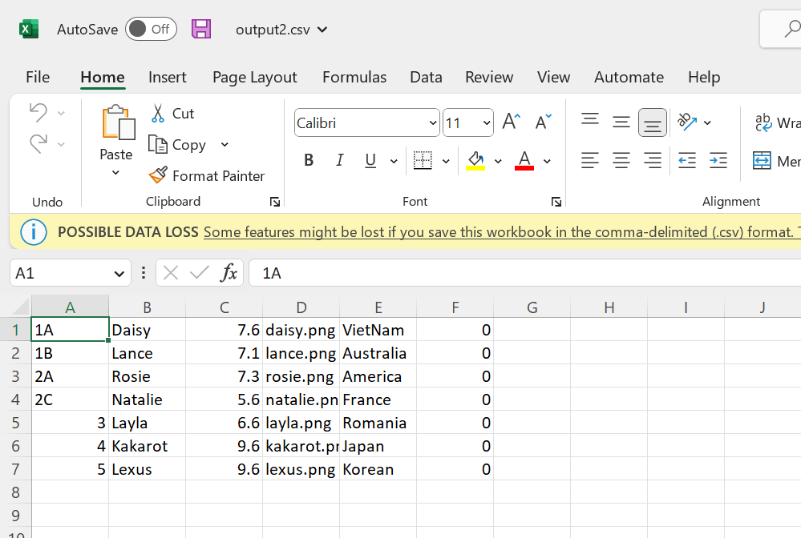

*Nội dung file .csv khi export từ phần mềm*